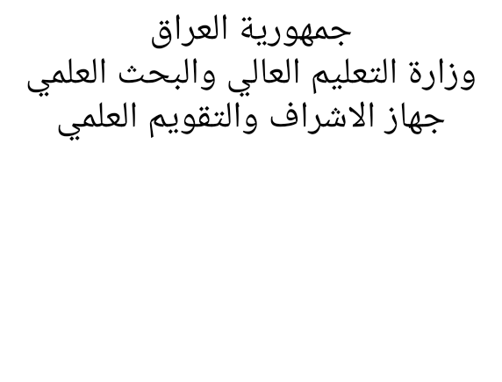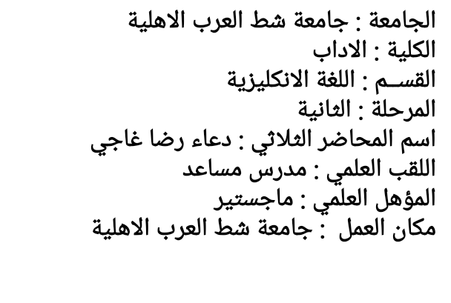

**جدول الدروس الاسبوعي**

| **الاسم** | **ورود قصي انغيمش خزعل الحطاب** | | | | |
| --- | --- | --- | --- | --- | --- |
| **البريد الالكتروني** | [**duaa.ridha@sa-uc.edu.iq**](mailto:duaaridha@sa-uc.edu.iq) | | | | |
| **اسم المادة** | **الكتابة** | | | | |
| **اهداف المادة** | **مادة "academic writing from paragraph to essay" تهدف إلى تطوير مهارات الكتابة الأكاديمية للطلاب، من خلال تعليم هياكل الفقرة والمقال، وتعزيز التحليل النقدي والاستنتاج المدروس. الهدف الرئيسي هو تمكين الطلاب من التعبير بفعالية ومنظمة في كتابة مقالات أكثر تعقيدا واقتناص الأفكار بطريقة مقنعة.** | | | | |
| **التفاصيل الاساسية للمادة** | **بناءً على السياق المقدم، يمكن توضيح التفاصيل الأساسية لمادة "academic writing from paragraph to essay" كالتالي:**  **المادة تركز على تطوير مهارات الكتابة الأكاديمية لدى الطلاب من خلال دراسة هياكل الفقرة والمقال. يتم تعزيز التحليل النقدي والتفكير النقدي لديهم، مما يمكنهم من بناء حجج مقنعة وتنظيم أفكارهم بشكل منطقي. يُعنى التدريب بتحسين مستوى اللغة الأكاديمية واستخدام المفردات بشكل دقيق. بالإضافة إلى ذلك، تشمل المادة أساسيات البحث وتقنيات المراجعة، مما يعزز فهم الطلاب لعملية الكتابة الأكاديمية ككل.** | | | | |
| **الكتب المنهجية** | **Academic Writing from paragraph to essay Perfect Paperback – August 9, 2010**  **German Edition  by**[**Dorothy E Zemach**](https://www.amazon.com/s/ref=dp_byline_sr_book_1?ie=UTF8&field-author=Dorothy+E+Zemach&text=Dorothy+E+Zemach&sort=relevancerank&search-alias=books)**(Author),**[**Lisa Rumisek**](https://www.amazon.com/s/ref=dp_byline_sr_book_2?ie=UTF8&field-author=Lisa+Rumisek&text=Lisa+Rumisek&sort=relevancerank&search-alias=books)**(Author)** | | | | |
| **تقديرات الفصل** | **الفصل الدراسي** | **المختبر** | **الامتحانات اليومية** | **المشروع** | **الامتحان النهائي** |
| **30** |  | **10** |  | **60** |
| **معلومات اضافية** |  | | | | |

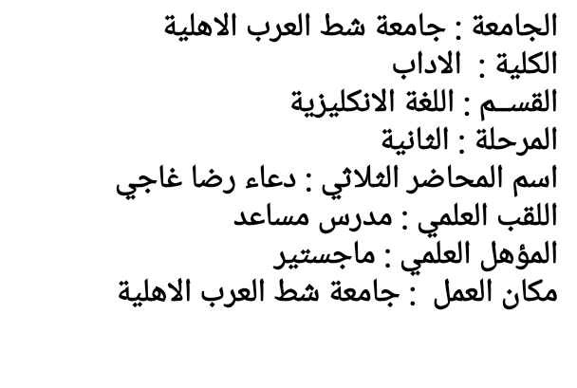

**جدول الدروس الاسبوعي**

| **الاسبوع** | **المادة النظرية** | **المادة العلمية** | **الاهداف** |
| --- | --- | --- | --- |
| **1** | المقدمة: عملية الكتابة |  |  |
| **2** | الفصل الأول: التحضير للكتابة: الاستعداد للكتابة |  |  |
| **3** | الفصل الثاني: هيكل الفقرة |  |  |
| **4** | الفصل الثالث: تطوير الفقرة |  |  |
| **5** | الفصل الرابع: الوصف وعملية الفقرة |  |  |
| **6** | الفصل الخامس: الفقرة الرأي |  |  |
| **7** | الفصل السادس: فقرة المقارنة / التباين |  |  |
| **8** | الفصل السابع: فقرة المشكلة / الحل |  |  |
| **9** | الفصل الثامن: هيكل المقال |  |  |
| **10** | الفصل التاسع: إعداد خطة للمقال |  |  |
| **11** | الفصل العاشر: المقدمة والختام |  |  |
| **12** | الفصل الحادي عشر: الاتساق والتماسك |  |  |
| **13** | الفصل الثاني عشر: المقال للاختبارات |  |  |

**توقيع الاستاذ: توقيع رئيس القسم:**

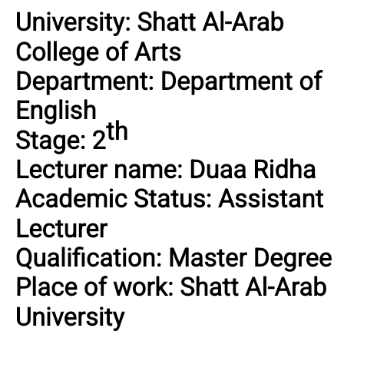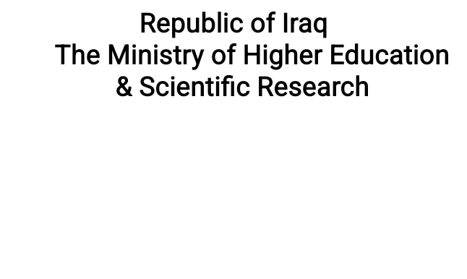

**Course Weekly Outline**

| **Course Instructor** | Duaa Ridha | | | | |
| --- | --- | --- | --- | --- | --- |
| **E-mail** | [duaaridha@sa-uc.edu.iq](mailto:duaaridha@sa-uc.edu.iq) | | | | |
| **Title** | Writing | | | | |
| **Course Coordinator** | Duaa Ridha | | | | |
| **Course Objective** | The "Academic Writing from Paragraph to Essay" course aims to enhance students' academic writing skills by instructing them in the structures of paragraphs and essays. It emphasizes the development of critical analysis and careful inference. The primary objective is to empower students to express themselves effectively and coherently in composing more intricate essays, capturing ideas persuasively. | | | | |
| **Course Description** | Based on the provided context, the key details of the "Academic Writing from Paragraph to Essay" course can be clarified as follows:  The course focuses on enhancing students' academic writing skills by studying the structures of paragraphs and essays. It reinforces critical analysis and critical thinking, enabling them to build persuasive arguments and organize their ideas logically. The training aims to improve the level of academic language and precise vocabulary usage. Additionally, the course covers the fundamentals of research and revision techniques, enhancing students' understanding of the academic writing process as a whole. | | | | |
| **Textbook** | **Academic Writing from paragraph to essay Perfect Paperback – August 9, 2010**  German Edition  by [Dorothy E Zemach](https://www.amazon.com/s/ref=dp_byline_sr_book_1?ie=UTF8&field-author=Dorothy+E+Zemach&text=Dorothy+E+Zemach&sort=relevancerank&search-alias=books) (Author), [Lisa Rumisek](https://www.amazon.com/s/ref=dp_byline_sr_book_2?ie=UTF8&field-author=Lisa+Rumisek&text=Lisa+Rumisek&sort=relevancerank&search-alias=books) (Author) | | | | |
| **References** |  | | | | |
| **Course Assessment** | Term Tests | Laboratory | Quizzes | Project | Final Exam |
| 30 |  | 10 |  | 60 |
| **General Notes** |  | | | | |